**자료구조 보고서 2주차**

**학과 : 소프트웨어학과**

**학번 : 2023041012**

**이름 : 김태영**

{소스코드1}  
git hub url : <https://github.com/Hoogdle/homework2/blob/main/2%EC%A3%BC%EC%B0%A8/lab1.c>

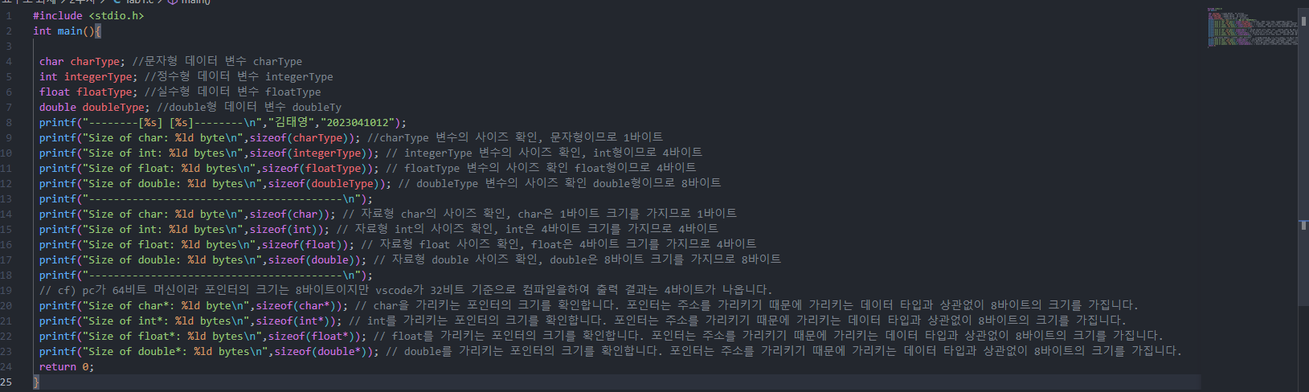

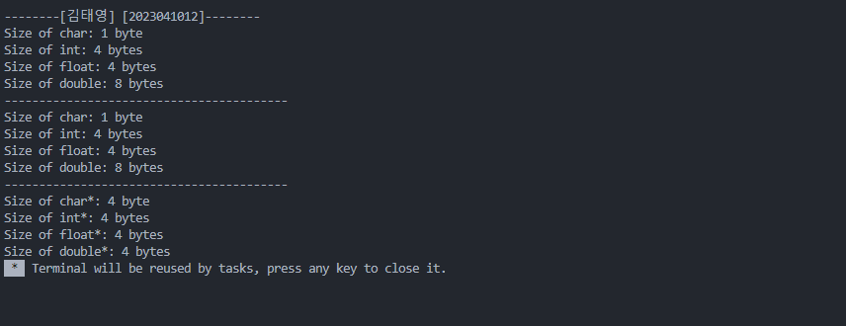

(*64비트 머신 기준, 포인터의 크기가 8바이트 지만 vscode가 자체적으로 32비트 머신으로 컴파일 하여 포인터의 크기가 4바이트로 출력되었습니다..)

vscode와 gcc 컴파일러로 코드를 작성 및 컴파일 하였습니다. 각 코드 옆에 주석으로 해당 코드가 어떤 작업을 수행하는지 작성하였습니다.

위 과정을 통해 자료형과 해당 자료형으로 선언된 변수의 크기와 포인터 변수의 크기를 확인 했습니다.

위 코드에 대한 모식도는 아래와 같습니다.

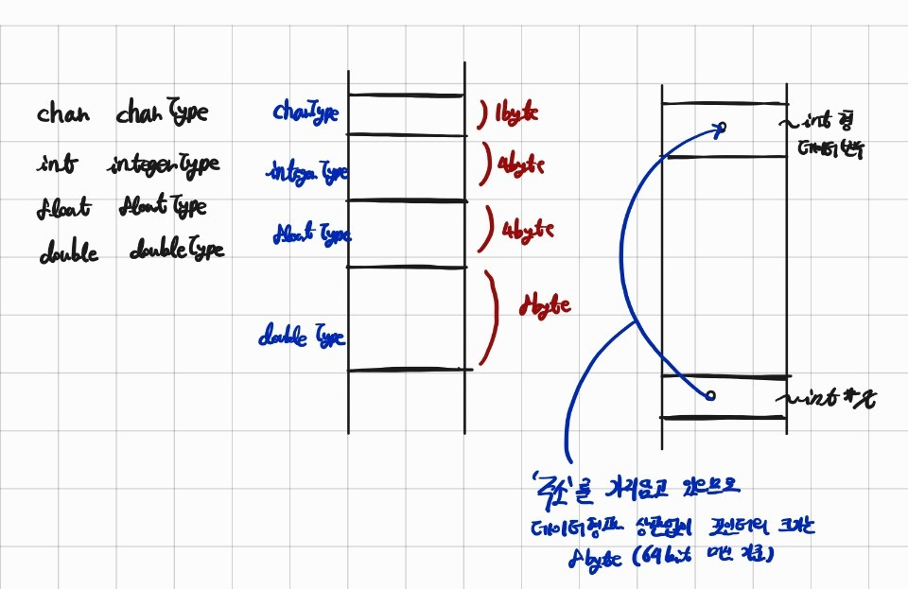

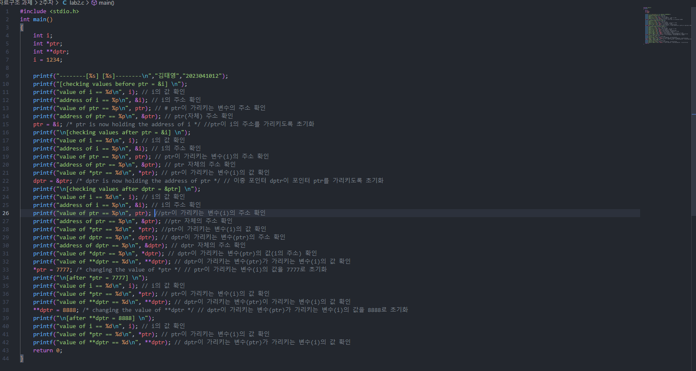{소스코드2}  
git hub url :   
<https://github.com/Hoogdle/homework2/blob/main/2%EC%A3%BC%EC%B0%A8/lab2.c>

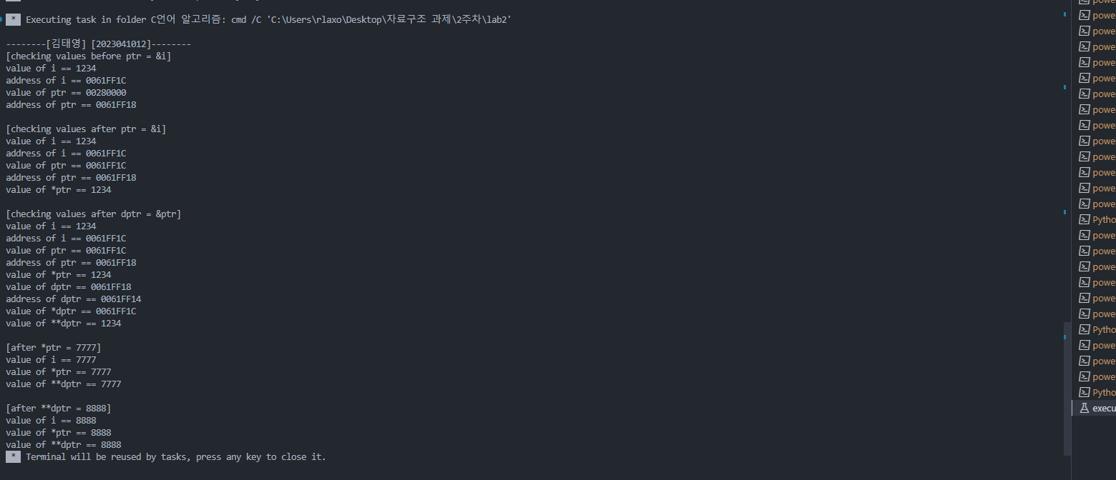

vscode와 gcc 컴파일러로 코드를 작성 및 컴파일 하였습니다. 각 코드 옆에 주석으로 해당 코드가 어떤 작업을 수행하는지 작성하였습니다.

위 과정을 통해 변수와 포인터의 관계, 포인터와 이중 포인터의 관계를 정리할 수 있었습니다.

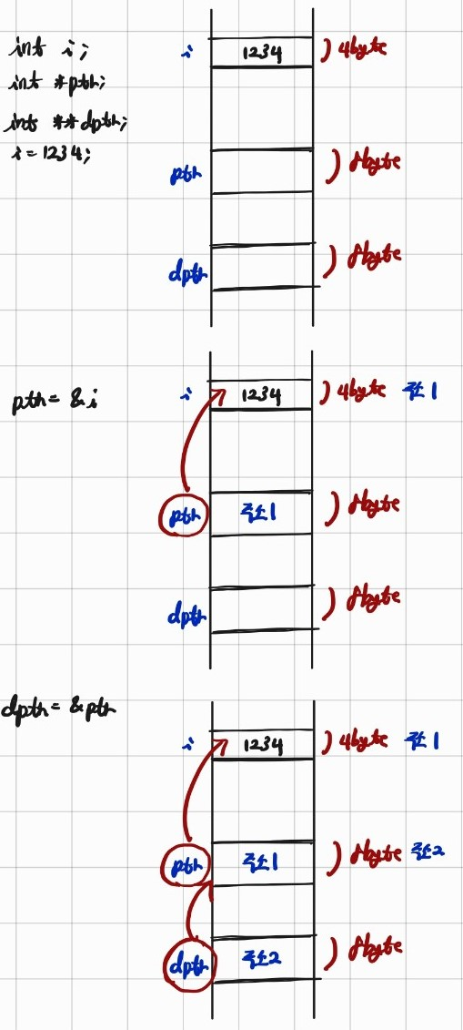위 코드에 대한 모식도는 아래와 같습니다.

